Муниципальное бюджетное образовательное учреждение
Подгорненская основная общеобразовательная школа

Всероссийская акция
«Письма Победы»

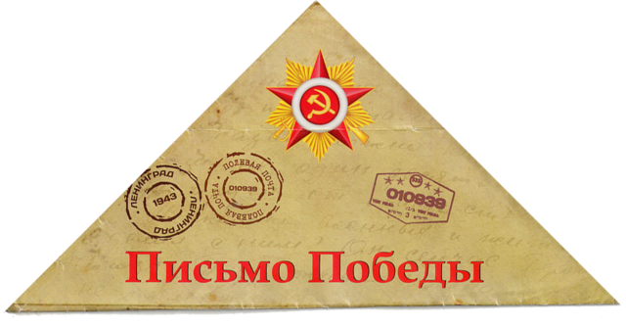

Авторский коллектив:
Астафьева Яна,
Васильева Анастасия,
Ермолаева Вероника,
Комаров Ростислав,
Корсуков Борис,
Поташина Яна,
Сулина Ангелина,
Султанова Регина.

Подгорный, 2020

25 апреля в нашей школе прошла акция «Письма Победы». Учащиеся восьмого и девятого классов писали письма, стараясь отразить личный вклад семей в дело сохранения памяти и наследия Великой Победы…

Мой прапрадед, Николай Константинович Ключников, служил сержантом в пехотных войсках, дошел до Москвы. К сожалению, сейчас он мертв, потому что разница между мной и ним уже сто лет. Мне жаль, что я не могу лично общаться с ним. Наши родственники не забывают его, и мы передаем его медали из поколения в поколение. Я благодарна ему и всем ветеранам за то, что мы живем в спокойное мирное время. В этом году мы отмечаем 75-летие Победы в Великой Отечественной войне. И я рада, что могу рассказать про своего прапрадеда.
Яна Астафьева

В этом году мы отмечаем 75-летие Победы в Великой Отечественной войне. Война коснулась каждой семьи, не обошла стороной и нас. Мой прадед Семен Митрофанов служил в пехоте, дошел до Берлина. К сожалению, сейчас его уже нет в живых. Я родилась через 3 года после его смерти. Вот почему я никогда не видела его живым и не слышала его рассказов о войне. Но моя мама говорит, что он редко вспоминал военные годы. Я горжусь своим прадедом и благодарна ему за тот подвиг, который он совершил.
Анастасия Васильева

Мой прадед Ермолаев Петр Николаевич был разведчиком, защищал Сталинград во время Великой Отечественной войны. 24 октября 1942 года он был тяжело ранен в голову, долго лежал в госпитале. Вернувшись в родное село, стал трудиться в колхозе. Выйдя на пенсию, он часто встречался с учениками и рассказывал им о войне. За заслуги перед Отечеством награжден орденами и медалями.
К сожалению, теперь его нет в живых. Я очень горжусь своим прадедом.
Вероника Ермолаева

Мой прадед Свинарчук Василий Иванович ушел на фронт в 1943 году. Ему было всего 17 лет. Он попал на Украинский фронт в качестве пулеметчика, служил в охране Жукова на протяжении всей войны. Василий Иванович был дважды ранен. Встретил победу в Кёнигсберге. Я горжусь своим прадедом.
Ростислав Комаров

Мой прадед Баландин Михаил Николаевич ушел на фронт с первых дней войны и дошел до Берлина. Он воевал в составе 35-й гвардейской минометной дивизии. Михаил Николаевич участвовал в Курской битве, операции "Багратион". За боевые заслуги награжден орденом Боевого Красного Знамени.
Борис Корсуков

В этом году мы отмечаем 75-летие Великой Победы и я рада, что могу рассказать о своем прадедушке Поташине Сергее Ниловиче. Он служил в артиллерийских войсках и прошел всю войну от начала до конца. Мой отец рассказывал мне, что когда мой прадед вернулся с войны, у него была прострелена голова, обморожены оба колена, а в 1964 году все пальцы ног были парализованы. В 1980 году мой прадедушка умер. Я очень горжусь им.
Яна Поташина

Мой прадед Князев Василий Федорович (1923-1972 гг) участвовал в Великой Отечественной войне. Осенью 1941 года его направили в танковое училище. Закончив учебу, он отправился на фронт. В 1945 году его танк был подбит врагами, а ему удалось спастись из горящего танка. Долгое время он лежал в госпитале, но все его мысли были о боях, о товарищах. Его ранение было очень серьезным, и хирургам пришлось ампутировать ногу. Из госпиталя он вернулся домой инвалидом Великой Отечественной войны. Я горжусь тем, что в нашей семье помнят его и его великие дела.
Ангелина Сулина
Дорогой ветеран!
Я благодарна тебе за всё, что ты для нас сделал. Благодаря тебе мы теперь живем под мирным небом, ходим в школу и наслаждаемся жизнью. Война, которая продолжалась четыре года, принесла много горя каждой семье. Ты прошёл через эту войну, перенёс все тяготы и победил! То, что ты сделал - это подвиг, который будут помнить всегда. Ты всегда будешь примером мужества, героизма и любви к Родине. Я очень хочу поблагодарить тебя и пожелать долгой жизни, радости, здоровья!
Регина Султанова

